长安智策 · 系统使用手册
长安智策 · 西安城市决策空间智能平台
系统使用手册（操作指南）
文档编号：CZ-UM-001 ｜ 版本：V2.0 ｜ 编写日期：2026-09-12
适用对象：市民 / 游客 / 企业 / 商户 / 政府治理 / 系统管理员
一、系统概述
「长安智策」是西安市城市决策空间智能平台，通过自然语言对话 + 空间地图可视化，为市民、游客、企业、商户、政府五类用户提供城市空间决策服务，覆盖 99 项功能。
一句话理解：像聊天一样说出你的需求（比如"哪里有空车位""办证要几步""下暴雨哪里会淹"），系统立刻把答案变成地图、流程、图表展示给你看。
1.1 首页界面
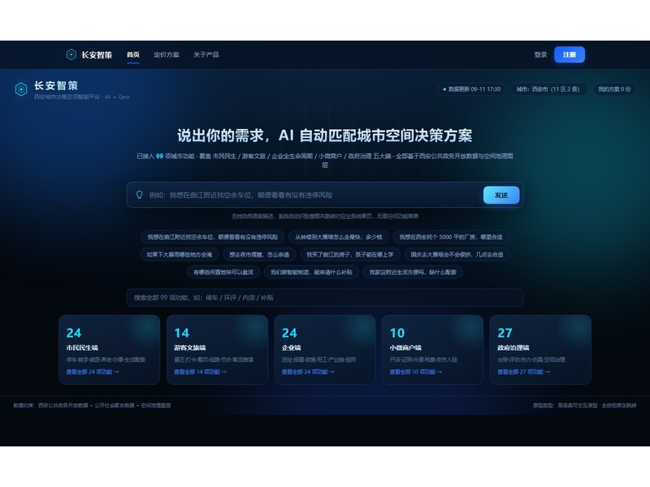
图 1-1 PC 端首页：顶部全局导航栏 + AI 输入框 + 示例需求，中间五大角色入口，底部 99 项功能搜索
1.2 五大角色
角色 | 功能域 | 功能数
市民 | 市民民生 | 24 项（C01–C24）
游客 | 游客文旅 | 14 项（T01–T14）
企业 | 企业全生命周期 | 24 项（E01–E24）
商户 | 小微商户 | 10 项（M01–M10）
政府 | 政府治理 | 27 项（G01–G27）
二、账号注册与登录
2.1 登录方式
方式 | 适用用户 | 说明
手机号 + 短信验证码 | 全部用户 | 最常用，首次登录自动注册
微信扫码登录 | 市民/游客 | 便捷，绑定手机号后使用
账号密码 | 企业/政府/管理员 | 由管理员统一分配
政务内网单点登录（SSO） | 政府治理端 | 对接政务统一身份认证
2.2 登录操作流程
- 点击顶部导航栏「登录」按钮，进入登录页
- 输入手机号，获取短信验证码（或选择微信扫码）
- 输入验证码，点击「登录」完成登录
- 登录后导航栏右上角显示「个人中心」与「退出」按钮
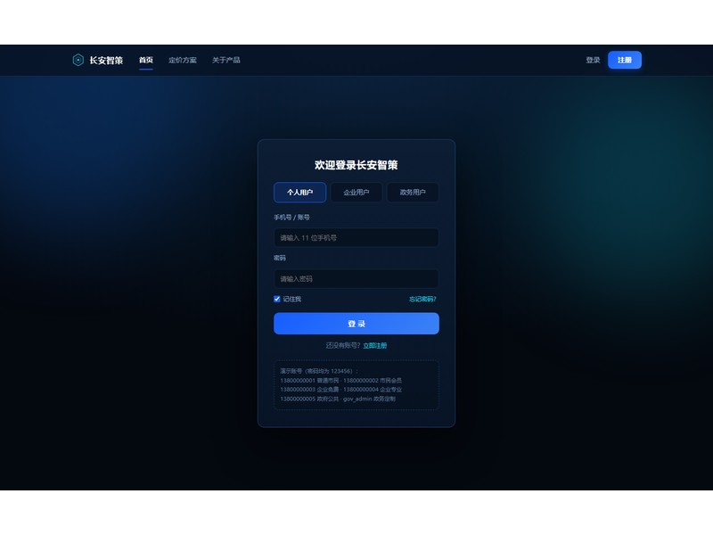
图 2-1 登录页界面
2.3 注册操作流程
- 点击顶部导航栏「注册」按钮，进入注册页
- 选择角色（市民 / 企业 / 政务）
- 填写手机号、验证码、设置密码
- 提交完成注册，自动跳转登录
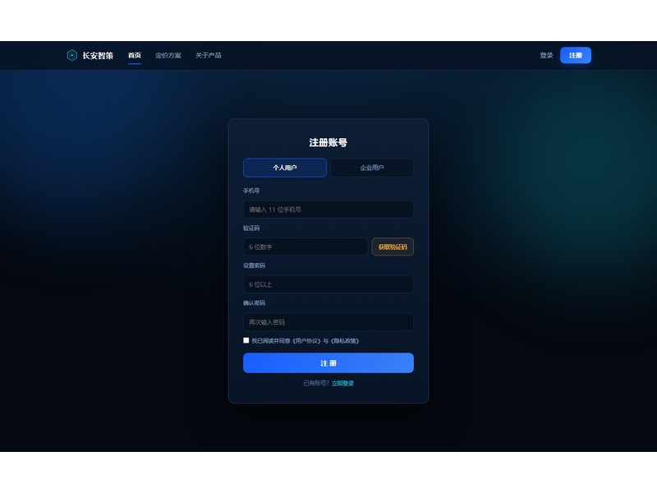
图 2-2 注册页界面
2.4 会员体系
系统提供四档会员方案，登录后可在「定价方案」页查看对比：
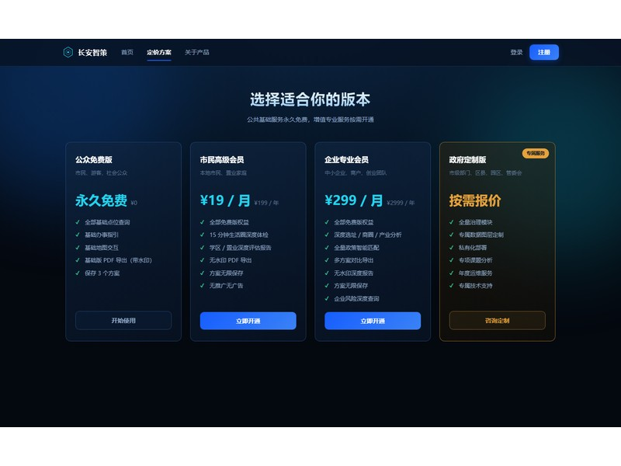
图 2-3 定价方案页（三档会员 + 免费版对比）
会员档 | 适用对象 | 核心权益
免费用户 | 所有用户 | 基础查询、点位查看
市民高级会员 | 市民 | 高级分析、方案保存、导出 PDF
企业专业会员 | 企业 | 选址评估、补贴匹配、产业链分析
政务定制版 | 政府 | 仿真推演、治理研判、数据驾驶舱
三、PC 端操作指南
3.1 输入需求进入结果页
- 在首页输入框用大白话描述需求，如「我想在曲江附近找空余车位」，点击「发送」
- 系统自动识别意图，显示匹配置信度（如 94%），跳转到 PC 端三栏结果页
- 三栏结构：左 AI 对话区（28%）、中核心展示区（44%）、右决策分析区（28%）
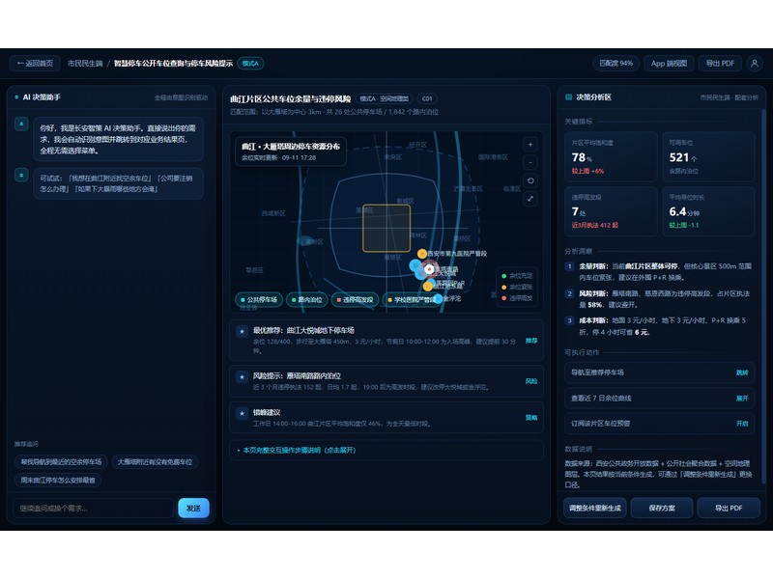
图 3-1 PC 三栏工作台：左（AI 对话）中（地图展示）右（决策分析）
3.2 三栏说明
- 左 28%：AI 对话区（意图识别过程 + 推荐追问）
- 中 44%：核心展示区（按 6 类模式自动适配）
- 右 28%：决策分析区（关键指标 + 洞察 + 可执行动作 + 三按钮）
四、App 端操作指南
App 端为对话式 AI 界面，对齐移动端聊天应用体验。
- 在 PC 工作台右上角点击「App 端视图」切换，或直接通过移动端打开
- 底部输入框输入需求，点击发送
- 点击麦克风按钮开始语音输入，实时转写，说完点「发送这句」或「取消」
- AI 回复以气泡呈现，核心展示与决策分析直接内嵌在对话卡片内
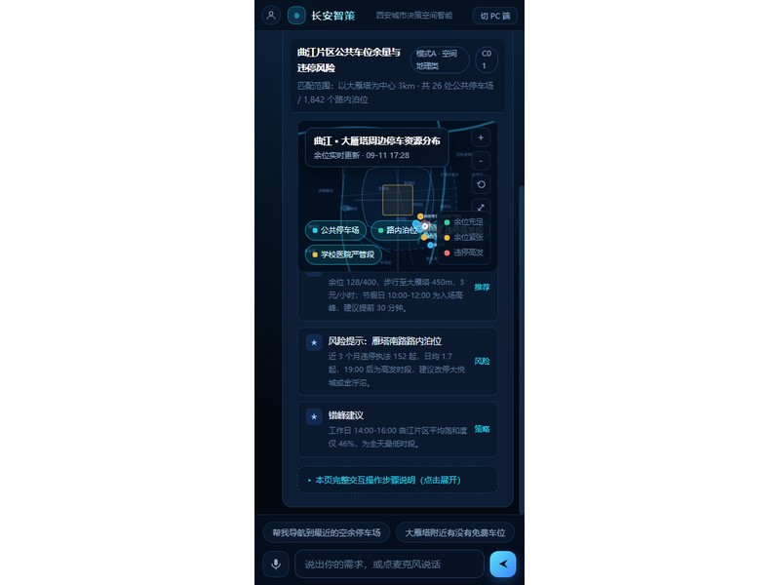
图 4-1 App 端对话界面（顶部标题栏 + AI 回复气泡 + 底部输入框）
五、六大展示模式使用说明
模式 | 名称 | 怎么用 | 交互操作
A | 空间地理类 | 查看点位分布、查询周边 | 滚轮缩放、拖拽平移、点点位看详情、图层开关
B | 办事流程类 | 了解办事步骤与材料 | 点击步骤展开材料、点机构看地址
C | 政策清单类 | 匹配政策与补贴 | 点卡片看申报要点、一键定位办理点
D | 分析评估类 | 看评估与短板 | 图表动画、表头排序、搜索筛选
E | 仿真推演类 | 推演内涝/客流情景 | 播放/暂停、拖动时间轴、指标随帧刷新
F | 台账统计类 | 盘点与普查 | 搜索、筛选、排序、点行定位
5.1 模式 A — 空间地理（示例：智慧停车）
图 5-1 模式 A：地图显示停车场余位与违停高发段，右侧给出推荐与风险提示
5.2 模式 B — 办事流程（示例：车辆年检）
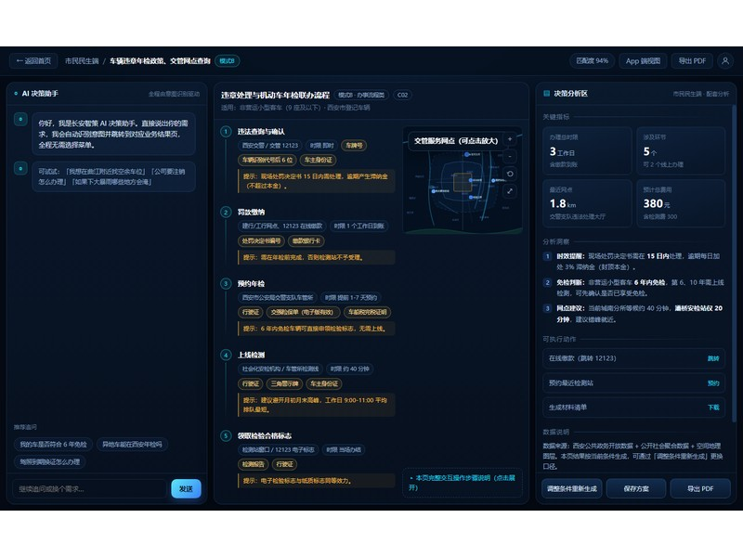
图 5-2 模式 B：中间显示办事步骤流程（环节/机构/时限/材料），点击步骤展开材料清单
5.3 模式 C — 政策清单（示例：企业补贴）
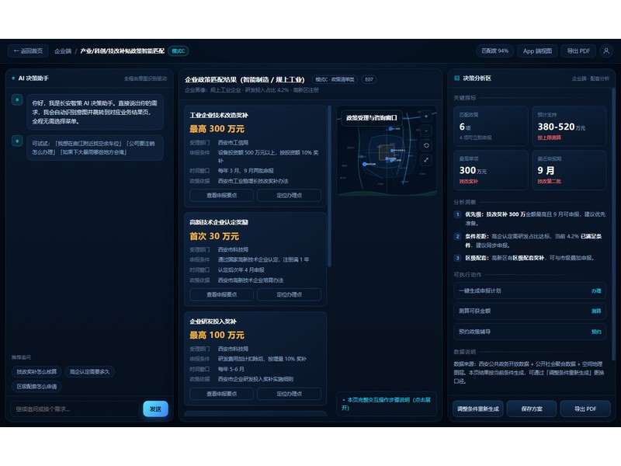
图 5-3 模式 C：政策卡片（金额/条件/窗口/依据），点卡片看申报要点
5.4 模式 D — 分析评估（示例：环卫热力）
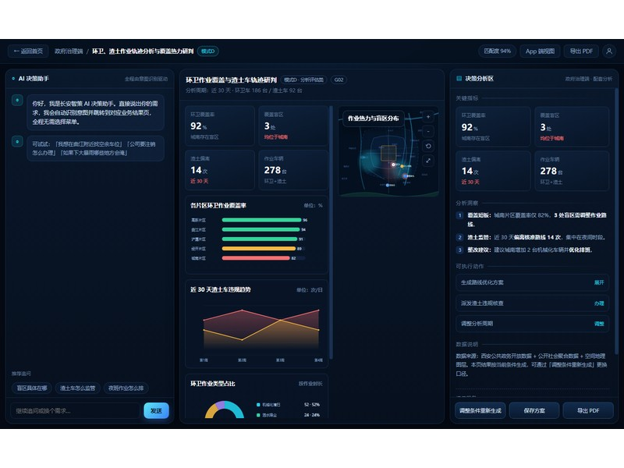
图 5-4 模式 D：KPI + 图表 + 地图热力，右侧洞察与动作建议
5.5 模式 E — 仿真推演（示例：内涝仿真）
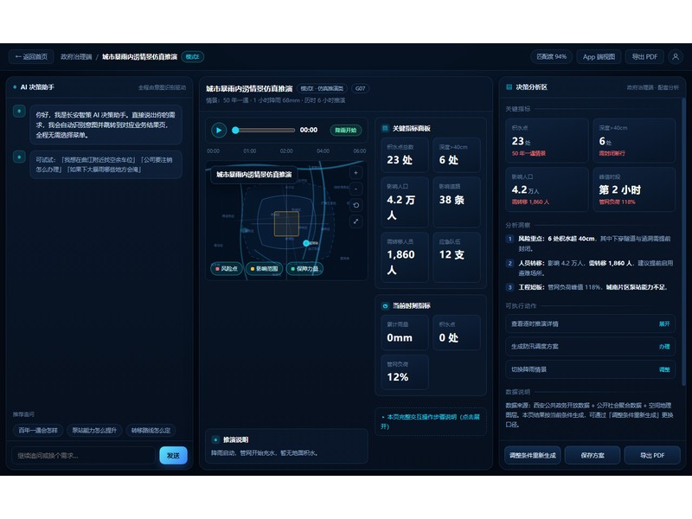
图 5-5 模式 E：时间轴可播放/暂停/拖动，指标随帧刷新
5.6 模式 F — 台账统计（示例：商铺台账）
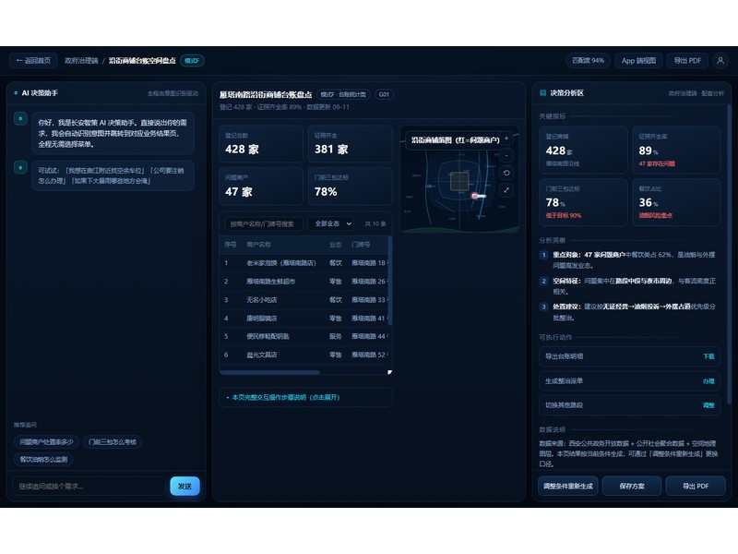
图 5-6 模式 F：统计摘要 + 可筛选排序明细表 + 空间落图
六、99 项功能完整操作讲解
以下按五大角色逐项展开全部 99 项功能的操作讲解。每项包含：功能定位、你可以这样问（示例提问）、系统如何回应（AI 回复）、界面展示（中间区呈现内容）、决策参考指标（右侧分析）、可继续追问（推荐追问）。
统一操作方式：首页输入框输入对应需求（或点击模块入口）→ 系统识别意图 → 进入结果页 → 按对应模式交互查看。
市民端（24 项）
C01 ｜ 智慧停车公开车位查询与停车风险提示
功能定位 | 市民端 · 模式A（空间地理类）
你可以这样问 | “我想在曲江附近找空余车位，顺便看看有没有违停风险”
系统如何回应 | 已接入市公共停车场动态余位、路内泊位与近 12 个月违停执法数据。曲江片区当前公共车位整体饱和度 78%，大雁塔北广场、芙蓉园西门两个停车场余量充足，雁塔南路路内泊位属违停高发段。
界面展示 | 曲江片区公共车位余量与违停风险（地图/卡片）
决策参考指标 | 片区平均饱和度：78；可用车位：521；违停高发段：7；平均寻位时长：6.4
可继续追问 | 帮我导航到最近的空余停车场、大雁塔附近有没有免费车位、周末曲江停车怎么安排最省
C02 ｜ 车辆违章年检政策、交管网点查询
功能定位 | 市民端 · 模式B（办事流程类）
你可以这样问 | “我的车有违章没处理，也快到年检了，怎么办”
系统如何回应 | 已匹配「违章处理 + 机动车年检」联办流程。你的车型为非营运小型客车，可走「违法处理—缴款—预约年检—上线检测」四步，全程可在西安交警与市车管所网点完成。
界面展示 | 违章处理与机动车年检联办流程（地图/流程步骤）
决策参考指标 | 办理总时限：3；涉及环节：5；最近网点：1.8；预计总费用：380
可继续追问 | 我的车是否符合 6 年免检、异地车能在西安年检吗、驾照到期换证怎么办理
C03 ｜ 物业邻里纠纷维权政策指引、监管点位查询
功能定位 | 市民端 · 模式B（办事流程类）
你可以这样问 | “楼上漏水跟物业扯皮，我该怎么维权”
系统如何回应 | 已匹配物业纠纷调解流程。该类纠纷走「协商—社区调解—行政投诉—司法途径」四级处理，涉及房屋质量的可同步申请住建部门鉴定。
界面展示 | 物业与邻里纠纷维权流程（地图/流程步骤）
决策参考指标 | 平均解决周期：21；调解成功率：68；年均同类投诉：1,240；最近调解点：2.1
可继续追问 | 物业乱收费去哪投诉、楼上噪音扰民怎么办、业委会怎么成立
C04 ｜ 垃圾分类、大件旧物回收点位与规则查询
功能定位 | 市民端 · 模式B（办事流程类）
你可以这样问 | “家里旧沙发和一堆纸箱怎么处理”
系统如何回应 | 已匹配生活垃圾分类与大件垃圾回收流程。纸箱属可回收物可直接交投或预约上门，旧沙发属大件垃圾需预约清运或送至大件垃圾拆分中心。
界面展示 | 垃圾分类投放与大件旧物回收流程（地图/流程步骤）
决策参考指标 | 可回收物回收率：38.6；大件清运时效：3；最近交投点：180；纸箱回收价：1.1
可继续追问 | 旧家电怎么处理、装修垃圾找谁清运、电池灯管扔哪里
C05 ｜ 快递驿站、公共快递柜就近点位查询
功能定位 | 市民端 · 模式A（空间地理类）
你可以这样问 | “我家附近有哪些快递柜和驿站”
系统如何回应 | 已接入主要快递末端备案网点与公共智能柜数据。以当前定位 1km 内共 18 个取件点，其中 6 个 24 小时可用，2 个当前柜口使用率已超 90%。
界面展示 | 1km 内快递末端网点分布（地图/卡片）
决策参考指标 | 1km 内网点：18；平均使用率：63；最近空闲柜：620；平均取件耗时：4.2
可继续追问 | 哪些柜子可以放超大件、驿站关门了怎么取件、寄件哪里最便宜
C06 ｜ 宠物办证政策、免疫点位、遛狗管控区域查询
功能定位 | 市民端 · 模式B（办事流程类）
你可以这样问 | “我想给狗办证，哪里能打疫苗，哪些地方不能遛狗”
系统如何回应 | 已匹配养犬登记流程。西安市重点管理区实行养犬登记制度，需先完成狂犬病免疫再申领犬证，部分公园与广场为禁遛区域。
界面展示 | 养犬登记（办证）与免疫流程（地图/副地图/流程步骤）
决策参考指标 | 办证总时限：7；首年费用：500；最近免疫点：1.4；禁遛区域：12
可继续追问 | 哪些狗属于禁养烈性犬、犬证丢了怎么补办、养犬管理服务费怎么减免
C07 ｜ 学区边界查询、入学转学政策解读、学位公开预警
功能定位 | 市民端 · 模式D（分析评估类）
你可以这样问 | “我买了曲江的房子，孩子能在哪上学”
系统如何回应 | 已匹配雁塔区义务教育招生学区划片数据。该地址对应学区为曲江第二小学，近三年该学区户籍生数持续超计划，2026 年学位预警等级为橙色（紧张）。
界面展示 | 学区划片查询与学位预警（地图/表格/图表）
决策参考指标 | 对应学区：曲江二小；学位预警：橙色；落户年限要求：1；步行距离：850
可继续追问 | 转学到这个学区需要什么材料、落户年限怎么计算、民办学校怎么报名
C08 ｜ 养老服务站点、适老化改造补贴政策查询
功能定位 | 市民端 · 模式B（办事流程类）
你可以这样问 | “家里老人 80 岁，想申请适老化改造补贴”
系统如何回应 | 已匹配养老服务与适老化改造补贴政策。西安市对符合条件的特殊困难老年人家庭给予适老化改造补贴，同时可就近申请日间照料与助餐服务。
界面展示 | 适老化改造补贴申请与养老服务流程（地图/流程步骤）
决策参考指标 | 补贴上限：5,000；办理总时限：45；最近照料中心：400；助餐价格：15
可继续追问 | 补贴具体能报多少、老人助餐点还有哪些、失能老人护理补贴怎么申请
C09 ｜ 水电气暖公开检修公告、线下营业厅点位查询
功能定位 | 市民端 · 模式B（办事流程类）
你可以这样问 | “最近小区要停水吗，去哪交水费”
系统如何回应 | 已匹配市政公用事业检修公告与营业厅数据。当前你所在片区有 1 条计划性停水公告（9 月 13 日 22:00 至次日 5:00），涉及雁塔南路沿线。
界面展示 | 市政公用检修公告与线下办理指引（地图/流程步骤）
决策参考指标 | 生效公告：3；最近停水时间：9/13 22:00；影响户数：3,200；最近营业厅：1.2
可继续追问 | 供暖费什么时候交、停电了打哪个电话、水费怎么线上过户
C10 ｜ 社区医疗、疫苗接种点、医保政策与定点机构查询
功能定位 | 市民端 · 模式B（办事流程类）
你可以这样问 | “孩子要打疫苗，附近哪里能打，医保怎么报销”
系统如何回应 | 已匹配预防接种门诊与医保定点机构数据。当前 1.5km 内有 3 家接种门诊，其中电视塔社区卫生服务中心今日有疫苗库存；门诊统筹报销比例 60%。
界面展示 | 预防接种与医保定点机构办理指引（地图/流程步骤）
决策参考指标 | 最近接种点：420；今日可约：是；门诊报销比例：60；定点机构：12
可继续追问 | 流感疫苗现在能打吗、医保报销比例是多少、异地就医怎么备案
C11 ｜ 15分钟生活圈公共配套体检
功能定位 | 市民端 · 模式D（分析评估类）
你可以这样问 | “我家这附近生活方便吗，缺什么配套”
系统如何回应 | 已基于 15 分钟生活圈标准完成配套体检。该社区综合得分 78.6 分（良好），其中养老、托育、公共活动场地三项存在缺口，建议优先补建。
界面展示 | 15 分钟生活圈公共配套体检（地图/表格/图表）
决策参考指标 | 综合得分：78.6；缺口设施：3；15分钟覆盖率：82；覆盖人口：2.8
可继续追问 | 缺口设施什么时候补建、周边还有哪些普惠托育、这个社区适合买房吗
C12 ｜ 城市避险、应急避难场所、气象灾害预警空间查询
功能定位 | 市民端 · 模式A（空间地理类）
你可以这样问 | “万一有暴雨或地震，我去哪里避险”
系统如何回应 | 已匹配应急避难场所与气象预警数据。当前生效预警：暴雨蓝色预警（雁塔区）。距离你最近的 II 类应急避难场所为电视塔中央绿地，可容纳 1.2 万人。
界面展示 | 应急避难场所与气象灾害预警（地图/卡片）
决策参考指标 | 生效预警：暴雨蓝色；最近避难场所：8；可容纳总量：6.2；积水风险点：6
可继续追问 | 暴雨天哪些路段不能走、地震时怎么避险、避难场所能带宠物吗
C13 ｜ 户政业务办理指南
功能定位 | 市民端 · 模式B（办事流程类）
你可以这样问 | “我要把户口迁到西安，需要什么材料”
系统如何回应 | 已匹配户政业务办理流程。按你的情况（学历落户），可走「人才引进落户」通道，全程网办 + 一次窗口核验，预计 10 个工作日。
界面展示 | 户籍迁入与身份证办理流程（地图/流程步骤）
决策参考指标 | 办理总时限：10；需跑窗口：1；最近网点：1.3；材料数量：5
可继续追问 | 集体户怎么落户、身份证多久能拿到、居住证怎么办理
C14 ｜ 公共法律服务
功能定位 | 市民端 · 模式B（办事流程类）
你可以这样问 | “我请不起律师，能申请法律援助吗”
系统如何回应 | 已匹配公共法律服务资源。你的情况（劳动争议、经济困难）符合法律援助受理范围，可在区公共法律服务中心申请，7 个工作日内指派律师。
界面展示 | 公共法律服务申请与办理流程（地图/流程步骤）
决策参考指标 | 审查时限：7；服务费用：0；最近机构：1.1；值班律师：12
可继续追问 | 哪些案件能申请法律援助、公证需要多少钱、劳动仲裁怎么申请
C15 ｜ 公积金业务
功能定位 | 市民端 · 模式B（办事流程类）
你可以这样问 | “我想用公积金贷款买房，能贷多少”
系统如何回应 | 已匹配住房公积金业务。按连续缴存 42 个月、账户余额 6.8 万元测算，最高可贷 65 万元（同时受缴存年限与还款能力双限约束）。
界面展示 | 公积金贷款与提取办理流程（地图/流程步骤）
决策参考指标 | 测算可贷额度：65；首付比例：20；审批时限：5；最近网点：1.5
可继续追问 | 公积金能提取付首付吗、异地缴存怎么转入西安、二套房能贷多少
C16 ｜ 就业服务
功能定位 | 市民端 · 模式B（办事流程类）
你可以这样问 | “我失业了，能领失业保险吗，有没有培训”
系统如何回应 | 已匹配就业服务与失业保险流程。按累计缴费 3 年测算，可领取失业保险金 12 个月，同时可免费参加人社部门定点培训。
界面展示 | 失业登记、保险金申领与就业服务（地图/流程步骤）
决策参考指标 | 可领月数：12；月领取标准：1,890；培训补贴：100；匹配岗位：86
可继续追问 | 失业保险金能领多少钱、4050 社保补贴怎么申请、创业有补贴吗
C17 ｜ 菜市场、便民生鲜市场、早市点位查询
功能定位 | 市民端 · 模式A（空间地理类）
你可以这样问 | “早上哪里能买到新鲜便宜的菜”
系统如何回应 | 已接入全市农贸市场与便民早市备案数据。1.5km 内共 7 处，其中 3 处为早市（5:30-9:00），价格较超市平均低 18%-25%。
界面展示 | 菜市场、生鲜市场与早市分布（地图/卡片）
决策参考指标 | 1.5km 内市场：7；价格优势：-23；最近市场：380；监测品类：20
可继续追问 | 哪里有自产自销的农户、晚市在哪、哪个市场有海鲜
C18 ｜ 公共体育场馆、健身路径、口袋公园、绿道空间查询
功能定位 | 市民端 · 模式A（空间地理类）
你可以这样问 | “想找个地方跑步和打球，附近有没有”
系统如何回应 | 已接入公共体育设施普查数据。2km 内共 14 处健身场地，其中 5 处免费开放，雁塔南路健身苑与电视塔环形绿道最适合跑步。
界面展示 | 公共体育设施与绿道分布（地图/卡片）
决策参考指标 | 2km 内场地：14；绿道总长：6.8；最近场地：260；人均场地：2.4
可继续追问 | 哪里可以打羽毛球、有没有免费的篮球场、夜跑哪里最安全
C19 ｜ 城市公园、景区、开放式绿地点位查询
功能定位 | 市民端 · 模式A（空间地理类）
你可以这样问 | “周末想带孩子去免费的公园”
系统如何回应 | 已接入城市公园与开放式绿地名录。3km 内共 11 处公园绿地，其中 8 处免费开放，长安中央公园与曲江池遗址公园亲子设施最完善。
界面展示 | 城市公园与开放式绿地分布（地图/卡片）
决策参考指标 | 3km 内公园：11；人均公园绿地：14.6；最近公园：520；免费比例：73
可继续追问 | 哪些公园可以搭帐篷、有没有可以带狗的公园、公园停车位充足吗
C20 ｜ 非机动车停放点、共享单车停放区查询
功能定位 | 市民端 · 模式A（空间地理类）
你可以这样问 | “骑共享单车到哪里还车不会被罚”
系统如何回应 | 已接入共享单车电子围栏与备案停放区数据。当前位置 300m 内有 5 个合规停放区，其中地铁电视塔站 B 口停放区容量最大。
界面展示 | 非机动车合规停放区分布（地图/卡片）
决策参考指标 | 合规停放区：5；总容量：660；禁停区：2；最近停放区：180
可继续追问 | 电动车上牌在哪办、共享单车怎么月卡、禁停区申诉流程
C21 ｜ 无障碍设施全域查询
功能定位 | 市民端 · 模式A（空间地理类）
你可以这样问 | “带轮椅出门，哪些地方能通行”
系统如何回应 | 已接入无障碍设施普查数据。2km 内共 96 处无障碍设施，其中无障碍卫生间 21 处、坡道 34 处，雁塔南路—电视塔一线连续性最好。
界面展示 | 无障碍设施分布与通行连续性（地图/卡片）
决策参考指标 | 2km 内设施：96；盲道连续率：74；无障碍卫生间：21；待整改点位：9
可继续追问 | 哪些地铁站有直梯、无障碍停车位在哪、如何申请轮椅借用
C22 ｜ 母婴服务、普惠托育点位查询
功能定位 | 市民端 · 模式A（空间地理类）
你可以这样问 | “哪里有母婴室和便宜的托班”
系统如何回应 | 已接入母婴设施与普惠托育机构名录。2km 内母婴室 18 处、普惠托育机构 6 家，其中 3 家当前有空余托位。
界面展示 | 母婴室与普惠托育点位分布（地图/卡片）
决策参考指标 | 母婴室：18；普惠托育：6；普惠均价：1,833；空余托位：47
可继续追问 | 托育补贴怎么申请、有没有周末临时托管、普惠托育怎么认定
C23 ｜ 殡葬服务、公墓、殡仪服务机构查询
功能定位 | 市民端 · 模式B（办事流程类）
你可以这样问 | “家里老人过世，后事怎么办理”
系统如何回应 | 已匹配殡葬服务办理流程。可按「死亡证明—遗体接运—告别—火化—安葬」流程办理，西安市对基本殡葬服务实行减免补贴。
界面展示 | 殡葬服务办理与安葬流程（地图/流程步骤）
决策参考指标 | 基本服务减免：4；减免金额：1,200；最近服务机构：3.4；公益性骨灰堂：1,200
可继续追问 | 生态葬有补贴吗、异地死亡怎么运回、祭扫班车怎么预约
C24 ｜ 政务服务中心、24小时自助政务终端点位查询
功能定位 | 市民端 · 模式A（空间地理类）
你可以这样问 | “下班后还能办什么政务业务”
系统如何回应 | 已接入政务服务中心与 24 小时自助终端数据。3km 内 4 个政务大厅、9 台自助终端，自助终端可办理 186 项业务，含证明打印与社保查询。
界面展示 | 政务服务中心与 24 小时自助终端（地图/卡片）
决策参考指标 | 政务大厅：4；自助终端：9；自助可办事项：186；最近终端：420
可继续追问 | 哪些业务必须窗口办、自助终端能打印无房证明吗、线上办事大厅怎么用
游客端（14 项）
T01 ｜ 景区周边便民设施查询
功能定位 | 游客端 · 模式A（空间地理类）
你可以这样问 | “大雁塔附近有没有公共卫生间和休息的地方”
系统如何回应 | 已接入景区周边便民设施图层。大雁塔北广场 500m 内共有公共卫生间 6 处、直饮水点 4 处、休息座椅区 9 处，其中 2 处卫生间设第三卫生间。
界面展示 | 大雁塔景区周边便民设施（地图/卡片）
决策参考指标 | 公共卫生间：6；直饮水点：4；休息座位：238；医疗急救点：2
可继续追问 | 景区有母婴室吗、哪里可以接热水、行李寄存在哪
T02 ｜ 行李寄存、公共充电宝租赁服务点位查询
功能定位 | 游客端 · 模式A（空间地理类）
你可以这样问 | “拖着行李能不能先寄存再逛”
系统如何回应 | 已接入行李寄存与共享充电宝网点数据。北客站与地铁站共 11 个寄存点、23 个充电宝柜，寄存均价 10-20 元/件/天。
界面展示 | 行李寄存与充电宝租赁点位（地图/卡片）
决策参考指标 | 寄存点：11；最低寄存价：8；充电宝柜：23；满柜点：4
可继续追问 | 寄存能过夜吗、充电宝哪里还能还、机场有寄存吗
T03 ｜ 城市打卡机位、历史文化点位推荐
功能定位 | 游客端 · 模式A（空间地理类）
你可以这样问 | “想拍好看的照片，有哪些机位推荐”
系统如何回应 | 已匹配城市打卡机位库。为你筛选出 8 个高分机位，其中大雁塔南广场红墙、城墙永宁门夜景与曲江池石桥为评分最高的三处。
界面展示 | 西安高分打卡机位推荐（地图/卡片）
决策参考指标 | 推荐机位：8；最高评分：4.9；夜景机位：3；平均人流：中等
可继续追问 | 有没有小众机位、拍夜景需要什么装备、哪些机位要收费
T04 ｜ 公共交通/自驾路线规划、出行费用预估
功能定位 | 游客端 · 模式A（空间地理类）
你可以这样问 | “从钟楼到大雁塔怎么走最快，多少钱”
系统如何回应 | 已完成多方案比选。地铁方案 26 分钟、4 元；打车方案 22 分钟、约 28 元（含高峰期溢价）；公交方案 38 分钟、2 元。
界面展示 | 钟楼 → 大雁塔 多方案路线比选（地图/卡片）
决策参考指标 | 推荐耗时：26；推荐费用：4；自驾预估：28；步行距离：630
可继续追问 | 晚上回程还有地铁吗、自驾停车方便吗、带老人小孩怎么走
T05 ｜ 本地特色餐饮POI筛选
功能定位 | 游客端 · 模式A（空间地理类）
你可以这样问 | “想吃点本地特色，不要游客店”
系统如何回应 | 已按本地口碑与人均价格筛选。为你选出 7 家本地高频消费餐厅，人均 25-85 元，其中 4 家位于非核心景区，客流以本地居民为主。
界面展示 | 本地特色餐饮筛选结果（地图/卡片）
决策参考指标 | 筛选结果：7；人均区间：22-85；最近餐厅：380；排队提示：15
可继续追问 | 有清真餐厅吗、素食哪里吃、需要排队吗
T06 ｜ 历史文化遗址、非遗点位空间检索与AI文化讲解
功能定位 | 游客端 · 模式A（空间地理类）
你可以这样问 | “想了解这些古迹背后的故事”
系统如何回应 | 已定位 6 处文化点位并生成 AI 讲解。大雁塔为唐永徽三年玄奘为供奉梵文经典所建，现存塔身为明代包砌，是丝绸之路的重要遗存。
界面展示 | 历史文化点位检索与 AI 讲解（地图/卡片）
决策参考指标 | 匹配点位：6；非遗项目：3；讲解时长：42；建议游览：6
可继续追问 | 玄奘和雁塔的关系、唐长安城布局是怎样的、有哪些博物馆值得去
T07 ｜ 节假日景区客流聚合预判、拥堵提示与游览推演
功能定位 | 游客端 · 模式E（仿真推演类）
你可以这样问 | “国庆去大雁塔会不会很挤，几点去合适”
系统如何回应 | 已启动客流仿真推演。基于近三年国庆数据与预约量预测，10 月 2 日大雁塔景区峰值出现在 15:00-17:00，瞬时承载量将超预警值 18%。
界面展示 | 大雁塔景区国庆客流仿真推演（—）
决策参考指标 | 预测全天客流：8.6 万人次；瞬时承载预警值：1.2 万人；峰值时段：15:00-17:00；峰值超载率：+18%；建议入园时段：8:30-10:00；平均排队：32 分钟；实时客流：0.4 万；承载率：18%；排队：5 分钟；实时客流：1.9 万；承载率：62%；排队：18 分钟；实时客流：1.6 万；承载率：54%；排队：15 分钟；实时客流：2.4 万；承载率：118%；排队：48 分钟；实时客流：2.1 万；承载率：96%；排队：35 分钟；实时客流：0.7 万；承载率：28%；排队：5 分钟；峰值超载率：+18；建议入园：8:30-10:00；平均排队：32；限流概率：82
可继续追问 | 哪个门入园最快、下雨天人会少吗、周边哪里人少又好逛
T08 ｜ 西安周边乡村旅游点位查询
功能定位 | 游客端 · 模式A（空间地理类）
你可以这样问 | “周末想带家人去郊外玩两天”
系统如何回应 | 已筛选西安周边 1.5 小时车程内乡村游点位。推荐袁家村（关中民俗）、秦岭野生动物园沿线民宿群与蓝田猿人遗址乡村带，含采摘与农事体验。
界面展示 | 西安周边乡村游点位（1.5 小时车程内）（地图/卡片）
决策参考指标 | 筛选结果：6；最近点位：45；亲子友好：4；民宿总量：320
可继续追问 | 有温泉民宿吗、采摘园需要预约吗、带宠物能住民宿吗
T09 ｜ 主题线路定制
功能定位 | 游客端 · 模式A（空间地理类）
你可以这样问 | “只有一天时间，帮我安排个行程”
系统如何回应 | 已为你生成「盛唐一日」主题线路。全程 8 小时、5 个点位、步行 3.6km，含 2 处世界遗产，预计人均花费 268 元。
界面展示 | 主题线路：盛唐一日（1 日精华）（地图/卡片）
决策参考指标 | 总时长：8；点位数量：5；人均花费：268；步行距离：3.6
可继续追问 | 改成两日游怎么排、带孩子怎么调整、下雨天怎么改线路
T10 ｜ 交通枢纽接驳方案
功能定位 | 游客端 · 模式A（空间地理类）
你可以这样问 | “下了高铁怎么去市区最快”
系统如何回应 | 已生成枢纽接驳方案。北客站到钟楼推荐地铁 2 号线直达，31 分钟、5 元；机场方向推荐地铁 14 号线或机场大巴，视航班时段选择。
界面展示 | 交通枢纽接驳方案（北客站 / 机场 → 市区）（地图/卡片）
决策参考指标 | 北客站→钟楼：31；接驳费用：5；机场→市区：45；末班时间：23:30
可继续追问 | 机场大巴停哪些站、凌晨怎么去酒店、带大件行李方便吗
T11 ｜ 文旅惠民政策指引
功能定位 | 游客端 · 模式C（政策清单类）
你可以这样问 | “西安有哪些旅游优惠政策”
系统如何回应 | 已匹配文旅惠民政策清单。共匹配 5 项可享政策，其中景区门票减免 3 项、文旅消费券 1 项、特定人群免票 1 项。
界面展示 | 文旅惠民政策匹配结果（地图）
决策参考指标 | 匹配政策：5；年卡覆盖景区：26；年卡价格：180；消费券力度：满200减50
可继续追问 | 年卡包含哪些景区、学生证能打折吗、外地游客能办年卡吗
T12 ｜ 城市节庆活动查询与推荐
功能定位 | 游客端 · 模式C（政策清单类）
你可以这样问 | “最近西安有什么活动”
系统如何回应 | 已匹配近期城市节庆活动。未来 30 天共 12 场活动，推荐大唐不夜城常态化演出、西安城墙中秋灯会与西安国际音乐节。
界面展示 | 近期城市节庆活动推荐（地图）
决策参考指标 | 30 天内活动：12；免费活动：3；最高人流：不夜城；最早活动：9/15
可继续追问 | 演出几点开始、带小孩适合哪些活动、下雨活动会取消吗
T13 ｜ 景区停车场、周边停车点位查询
功能定位 | 游客端 · 模式A（空间地理类）
你可以这样问 | “自驾去大雁塔，车停哪里方便”
系统如何回应 | 已接入景区停车场实时余位。大雁塔周边 8 个停车场，当前总余位 426 个，推荐北广场地下停车场，步行至景区仅 120m。
界面展示 | 大雁塔景区周边停车资源（地图/卡片）
决策参考指标 | 周边停车场：8；最近车场：120；最低停车费：2；满位风险：2
可继续追问 | 停车场能提前预约吗、大巴车停哪、新能源车有充电桩吗
T14 ｜ 游客中心、旅游咨询点点位查询
功能定位 | 游客端 · 模式A（空间地理类）
你可以这样问 | “在哪里能拿地图和问旅游问题”
系统如何回应 | 已定位旅游咨询服务点。3km 内 6 个旅游咨询点，其中大雁塔游客中心提供多语种服务、免费地图与行李寄存咨询。
界面展示 | 游客中心与旅游咨询点分布（地图/卡片）
决策参考指标 | 咨询点：6；多语种：2；最近中心：260；服务时长：8:30-21:00
可继续追问 | 有免费讲解吗、能租轮椅吗、投诉电话是多少
企业端（24 项）
E01 ｜ 厂房/仓库/写字楼选址空间评估
功能定位 | 企业端 · 模式D（分析评估类）
你可以这样问 | “我想在西安找个 5000 平的厂房，哪里合适”
系统如何回应 | 已完成 6 个候选地块的空间评估。综合评分最高为高新区综合保税区周边地块（82.4 分），其次为经开区泾渭工业园地块（79.1 分）。
界面展示 | 候选地块选址空间评估（5,000㎡ 厂房）（地图/表格/图表）
决策参考指标 | 最优地块：高新综保区；五年总成本：1,650；租金区间：15-32；人力可达：4.2
可继续追问 | 哪个地块有税收优惠、园区能解决员工住宿吗、环评能不能过
E02 ｜ 工程建设立项报建办事指引
功能定位 | 企业端 · 模式B（办事流程类）
你可以这样问 | “工厂扩建需要办哪些审批”
系统如何回应 | 已匹配工程建设立项报建流程。一般项目需经过立项备案、用地规划许可、工程规划许可、施工图审查、施工许可 5 个主环节，全流程约 68 个工作日。
界面展示 | 工程建设立项报建全流程（社会投资类）（地图/流程步骤）
决策参考指标 | 全流程时限：68；主环节：5；材料数量：18；最近窗口：1.6
可继续追问 | 哪些项目可以承诺制、规划许可被驳回怎么办、竣工验收怎么办理
E03 ｜ 企业环评、排污管控规则自查，生态红线空间筛查
功能定位 | 企业端 · 模式D（分析评估类）
你可以这样问 | “我的项目会不会碰到生态红线”
系统如何回应 | 已完成空间筛查。拟选址地块距最近生态保护红线 3.4km，不占用红线与基本农田；但位于大气环境重点管控区，需执行特别排放限值。
界面展示 | 环评符合性与生态红线空间筛查（地图/表格/图表）
决策参考指标 | 红线占用：不涉及；管控分区：大气重点区；环评类别：报告表；敏感点最近距离：680
可继续追问 | 需要办排污许可证吗、VOCs 治理有哪些要求、环评多久能批下来
E04 ｜ 安全生产、消防、特种设备法规自查
功能定位 | 企业端 · 模式B（办事流程类）
你可以这样问 | “厂里安全检查怎么自查”
系统如何回应 | 已生成安全生产、消防与特种设备自查清单。共 42 项检查项，其中重大隐患类 8 项需立即整改，当前自查完成率 76%。
界面展示 | 安全生产 / 消防 / 特种设备自查流程（地图/流程步骤）
决策参考指标 | 自查项：42；重大隐患：8；特种设备：14；消防验收时限：10
可继续追问 | 重大隐患怎么判定、消防备案和验收区别、安全员证怎么考
E05 ｜ 地块市政管网能力评估
功能定位 | 企业端 · 模式D（分析评估类）
你可以这样问 | “这个地块的供水供电能不能满足”
系统如何回应 | 已完成地块市政管网能力评估。供水能力满足（余量 38%），电力需增容（缺口 1,200kVA），雨污分流已到位，燃气需新建 380m 支管。
界面展示 | 地块市政管网承载能力评估（地图/表格/图表）
决策参考指标 | 供水余量：+440；电力缺口：-1,200；接入工程投资：394；最长接入周期：90
可继续追问 | 增容费用由谁承担、能不能先用临时电、双回路供电怎么申请
E06 ｜ 货运货车通行规则、通行路线规划
功能定位 | 企业端 · 模式A（空间地理类）
你可以这样问 | “大货车白天能进市区吗，怎么走”
系统如何回应 | 已匹配货运车辆通行规则。核定载质量 0.5 吨以上货车在绕城高速以内区域 7:00-22:00 限行，需办理通行证；推荐走绕城高速—经开出口路线。
界面展示 | 货运车辆通行规则与推荐路线（地图/卡片）
决策参考指标 | 推荐里程：42；预计耗时：55；限行时段：7:00-22:00；通行证办理：1
可继续追问 | 新能源货车限行吗、通行证能办长期的吗、危化品车怎么走
E07 ｜ 产业/科创/技改补贴政策智能匹配
功能定位 | 企业端 · 模式C（政策清单类）
你可以这样问 | “我们做智能制造，能申请什么补贴”
系统如何回应 | 已按企业画像匹配政策。共匹配 6 项可申报政策，预计可获支持 380-520 万元，其中技改奖补与高新技术企业认定奖励金额最高。
界面展示 | 企业政策匹配结果（智能制造 / 规上工业）（地图）
决策参考指标 | 匹配政策：6；预计支持：380-520；最高单项：300；最近申报期：9 月
可继续追问 | 技改奖补怎么核算、高企认定需要多久、区级配套怎么申请
E08 ｜ 工厂选址劳动力通勤圈空间研判
功能定位 | 企业端 · 模式D（分析评估类）
你可以这样问 | “那个地方好不好招人，员工怎么通勤”
系统如何回应 | 已完成劳动力通勤圈研判。高新综保区 30 分钟通勤圈覆盖劳动力 12.6 万人，其中制造业熟练工 3.2 万人，地铁 + 公交双覆盖。
界面展示 | 候选地块劳动力供给与通勤研判（地图/表格/图表）
决策参考指标 | 30分钟劳动力：12.6；熟练工占比：25.4；地铁覆盖：是；月均薪酬参考：5,800
可继续追问 | 周边租房什么价格、有没有员工宿舍、夜班通勤怎么解决
E09 ｜ 知识产权申报办事指南
功能定位 | 企业端 · 模式B（办事流程类）
你可以这样问 | “我们的技术想申请专利”
系统如何回应 | 已匹配知识产权申报流程。建议采用「发明专利 + 实用新型 + 软件著作权」组合保护，发明专利周期 18-24 个月，可申请优先审查缩短至 12 个月内。
界面展示 | 专利 / 商标 / 软著申报流程（地图/流程步骤）
决策参考指标 | 发明专利周期：18-24；实用新型周期：6-8；软著周期：30；费减资格：85
可继续追问 | 专利费用能减免多少、商标多久能下来、被侵权怎么维权
E10 ｜ 工商变更、注销、财税政策指引
功能定位 | 企业端 · 模式B（办事流程类）
你可以这样问 | “公司要注销，怎么办理”
系统如何回应 | 已匹配企业注销流程。你的企业无经营异常与债务纠纷，可走简易注销，公示 20 天无异议后即可办理，全流程约 25 天。
界面展示 | 企业变更 / 注销办理流程（简易注销）（地图/流程步骤）
决策参考指标 | 注销周期：25；公示期：20；办理环节：5；最近窗口：1.4
可继续追问 | 有债务怎么处理、税务异常怎么解除、分公司怎么注销
E11 ｜ 商圈空间研判、竞品工商分布、业态聚合分析
功能定位 | 企业端 · 模式D（分析评估类）
你可以这样问 | “想在小寨开家店，竞争大不大”
系统如何回应 | 已完成小寨商圈研判。1km 内同类餐饮门店 186 家，密度偏高；但目标品类（轻食健康餐）仅 12 家，存在结构性机会。
界面展示 | 小寨商圈空间研判（目标：轻食健康餐）（地图/表格/图表）
决策参考指标 | 日均客流：12.6；目标品类门店：12；建议铺位租金：190；回本周期测算：14
可继续追问 | 租金还有议价空间吗、外卖单量怎么样、周边办公楼多吗
E12 ｜ 本地产业链上下游企业空间匹配
功能定位 | 企业端 · 模式A（空间地理类）
你可以这样问 | “想找本地的零部件供应商”
系统如何回应 | 已匹配本地产业链企业。按你的产品（精密结构件）匹配到 38 家上游供应商与 21 家下游客户，其中 15 家位于 20km 配套半径内。
界面展示 | 精密结构件产业链本地匹配结果（地图/卡片）
决策参考指标 | 上游供应商：38；下游客户：21；平均配套距离：14；本地配套率：62
可继续追问 | 有哪些一级供应商、本地采购有补贴吗、供应商资质怎么核验
E13 ｜ 工业企业搬迁关停、土壤调查政策指引
功能定位 | 企业端 · 模式B（办事流程类）
你可以这样问 | “老厂区要搬迁，土地需要做什么调查”
系统如何回应 | 已匹配工业企业搬迁与土壤污染状况调查流程。原地块属化工类用途，需开展第二阶段土壤污染状况调查，调查周期约 90 天。
界面展示 | 工业企业搬迁与地块土壤调查流程（地图/流程步骤）
决策参考指标 | 调查周期：90；调查费用区间：28-56；报告评审时限：30；危废处置要求：转移联单
可继续追问 | 土壤超标必须修复吗、修复费用由谁出、搬迁有补偿吗
E14 ｜ 企业选址气象、地质灾害风险空间筛查
功能定位 | 企业端 · 模式D（分析评估类）
你可以这样问 | “地块会不会有内涝或地质灾害风险”
系统如何回应 | 已完成风险空间筛查。地块内涝风险为低（重现期 50 年一遇不淹没），但北侧 800m 存在黄土滑坡隐患点，需做边坡治理与监测。
界面展示 | 选址气象与地质灾害风险筛查（地图/表格/图表）
决策参考指标 | 综合风险指数：42；主要风险：黄土滑坡；内涝风险：低；设防烈度：8
可继续追问 | 边坡治理要多少钱、能买地质灾害保险吗、暴雨停产怎么预案
E15 ｜ 企业周边公共配套评估
功能定位 | 企业端 · 模式D（分析评估类）
你可以这样问 | “厂区周边生活和员工配套怎么样”
系统如何回应 | 已完成企业周边公共配套评估。综合得分 71.5 分（良好），餐饮与住宿配套充足，但医疗与托育配套不足，通勤依赖班车。
界面展示 | 企业周边公共配套评估（经开泾渭工业园）（地图/表格/图表）
决策参考指标 | 综合评分：71.5；员工最关注：住宿；最大缺口：托育；团租房源：1,200
可继续追问 | 周边有员工宿舍吗、通勤班车怎么安排、附近有幼儿园吗
E16 ｜ 企业开办全流程指引
功能定位 | 企业端 · 模式B（办事流程类）
你可以这样问 | “我要注册一家新公司”
系统如何回应 | 已匹配企业开办一网通办流程。全流程 4 个环节，承诺 0.5 个工作日办结，营业执照、刻章、发票申领、社保登记可一次完成。
界面展示 | 企业开办全流程（一网通办）（地图/流程步骤）
决策参考指标 | 承诺时限：0.5；办理环节：4；开办成本：0；最近专区：1.4
可继续追问 | 注册地址能用住宅吗、注册资本写多少合适、需要几个人
E17 ｜ 企业信用、经营异常名录公开信息查询
功能定位 | 企业端 · 模式C（政策清单类）
你可以这样问 | “查一下这家合作公司靠不靠谱”
系统如何回应 | 已调取企业信用公开信息。目标企业当前信用状态良好，无经营异常与严重违法失信记录，但有 2 条 2024 年行政处罚记录已整改完毕。
界面展示 | 企业信用与经营异常公开信息（地图）
决策参考指标 | 信用状态：良好；经营异常：0；行政处罚：2；司法涉诉：3
可继续追问 | 怎么申请信用修复、异常名录怎么移出、能查法人名下其他公司吗
E18 ｜ 产业园区配套设施、入驻政策查询
功能定位 | 企业端 · 模式C（政策清单类）
你可以这样问 | “有哪些园区可以入驻，条件是什么”
系统如何回应 | 已匹配 5 个可入驻园区。按你的行业与面积需求，推荐高新区创业园（配套最完善）与经开区中小企业园（租金最低）。
界面展示 | 产业园区入驻政策与配套匹配（地图）
决策参考指标 | 匹配园区：5；最低租金：0.6；最优配套：高新创业园；年租金测算：28.8
可继续追问 | 园区有税收返还吗、能买地自建吗、孵化器有什么补贴
E19 ｜ 政府采购、招投标公开信息查询
功能定位 | 企业端 · 模式C（政策清单类）
你可以这样问 | “怎么找政府采购的机会”
系统如何回应 | 已匹配政府采购与招投标公开信息。近 30 天西安市级与区级共发布 486 条采购公告，其中与你经营范围匹配的 23 条，平均预算 168 万元。
界面展示 | 政府采购与招投标信息匹配（地图）
决策参考指标 | 30天公告数：486；匹配项目：23；平均预算：168；最近截止：9/22
可继续追问 | 中小企业怎么认定、投标保证金怎么退、质疑流程是什么
E20 ｜ 稳岗返还、社保补贴、吸纳就业政策匹配
功能定位 | 企业端 · 模式C（政策清单类）
你可以这样问 | “企业招人有补贴吗”
系统如何回应 | 已匹配就业类政策。按你上年度未裁员且参保 186 人测算，可申领稳岗返还约 24 万元；新招用高校毕业生另可享每人 2,000 元补贴。
界面展示 | 稳岗返还与吸纳就业补贴匹配（地图）
决策参考指标 | 稳岗返还测算：24；毕业生补贴：2,000；培训补贴：800-3,000；裁员率：1.2
可继续追问 | 裁员率怎么计算、劳务派遣人员算吗、补贴多久到账
E21 ｜ 科技型企业认定办事指引
功能定位 | 企业端 · 模式B（办事流程类）
你可以这样问 | “想申请科技型中小企业认定”
系统如何回应 | 已匹配科技型企业认定流程。建议先完成科技型中小企业入库（全流程线上、当日办结），再申报高新技术企业认定。
界面展示 | 科技型中小企业入库与高企认定流程（地图/流程步骤）
决策参考指标 | 入库时限：当日；高企认定周期：3；研发费用占比要求：3-5；所得税优惠：15
可继续追问 | 研发费用怎么归集、知识产权不够怎么办、认定后年审吗
E22 ｜ 海关进出口、跨境电商政策指引
功能定位 | 企业端 · 模式B（办事流程类）
你可以这样问 | “我们想做出口业务，需要办什么”
系统如何回应 | 已匹配进出口与跨境电商办理流程。需完成海关备案、电子口岸入网、外汇名录登记三步，跨境电商可叠加综试区政策。
界面展示 | 进出口经营权与跨境电商办理流程（地图/流程步骤）
决策参考指标 | 全流程时限：23；办理环节：5；中欧班列：长安号；退税周期：20
可继续追问 | 出口退税率是多少、保税区能做加工吗、需要报关行吗
E23 ｜ 中小企业公共服务平台、服务机构查询
功能定位 | 企业端 · 模式A（空间地理类）
你可以这样问 | “中小企业遇到问题找谁咨询”
系统如何回应 | 已定位中小企业公共服务资源。3km 内 5 个服务窗口、12 家备案服务机构，可免费获取政策咨询、法律、财税、融资对接服务。
界面展示 | 中小企业公共服务平台与服务机构（地图/卡片）
决策参考指标 | 服务窗口：5；备案机构：12；免费服务：8；融资放款：10
可继续追问 | 融资担保怎么申请、有没有免费的法律咨询、服务要收费吗
E24 ｜ 环保信用、安全生产信用分级查询
功能定位 | 企业端 · 模式C（政策清单类）
你可以这样问 | “我们企业的环保信用等级是多少”
系统如何回应 | 已调取信用评价公开信息。你的企业环保信用为蓝色（良好），安全生产信用为 B 级（较好），均无失信记录，可享受差异化监管。
界面展示 | 环保信用与安全生产信用分级查询（地图）
决策参考指标 | 环保信用：蓝色；安全信用：B 级；检查频次：-40；绿色信贷：-10~30BP
可继续追问 | 怎么提升信用等级、被降级怎么修复、绿色信贷怎么申请
商户端（10 项）
M01 ｜ 门头招牌、户外广告路段管控规则自查
功能定位 | 商户端 · 模式B（办事流程类）
你可以这样问 | “我想换门头招牌，有什么规定”
系统如何回应 | 已匹配户外招牌设置规则。你所在路段属一般管控路段，招牌可正常设置但需符合尺寸、材质与照明要求，需向属地城管部门备案。
界面展示 | 门头招牌与户外广告设置规则自查（地图/流程步骤）
决策参考指标 | 路段管控等级：一般管控；备案时限：5；厚度限制：0.5；严管路段：3
可继续追问 | 严管路段有哪些、灯箱算广告吗、不备案会罚款吗
M02 ｜ 街区外摆经营、噪音管控规则自查
功能定位 | 商户端 · 模式B（办事流程类）
你可以这样问 | “店门口能不能摆几张桌子”
系统如何回应 | 已匹配外摆经营与噪音管控规则。你所在街区属允许外摆区域，但需避开消防通道与盲道，且 22:00 后不得产生噪音。
界面展示 | 外摆经营与噪音管控合规要点（地图/流程步骤）
决策参考指标 | 外摆资格：允许；可摆桌数：6；通行宽度要求：1.5；噪音管控时段：22:00 后
可继续追问 | 被投诉了怎么办、冬天能搭棚吗、外摆需要交费吗
M03 ｜ 商户经营风险监管政策指引
功能定位 | 商户端 · 模式B（办事流程类）
你可以这样问 | “开店都有哪些容易被罚的地方”
系统如何回应 | 已梳理小微商户高频经营风险。共 18 项风险点，其中食品安全、明码标价、消防安全为三大高发处罚领域，占近一年处罚量的 72%。
界面展示 | 小微商户经营风险自查与监管要点（地图/流程步骤）
决策参考指标 | 高频风险项：18；处罚占比：72；检查频次：每季度；投诉响应：7
可继续追问 | 罚款一般多少钱、被投诉怎么申诉、健康证到期怎么办
M04 ｜ 个体户年报、零申报财税政策、网点查询
功能定位 | 商户端 · 模式B（办事流程类）
你可以这样问 | “个体户没收入也要报税吗”
系统如何回应 | 已匹配个体户年报与零申报规则。即使无经营收入也需按期进行零申报与年报，逾期将被列入经营异常名录。
界面展示 | 个体户年报与零申报办理指引（地图/流程步骤）
决策参考指标 | 年报时限：1-6 月；申报周期：按季；代账费用：150-300；异常移出：5
可继续追问 | 逾期年报怎么补、核定征收和查账哪个好、开票额度多少
M05 ｜ 食品经营、健康证办理规则与点位查询
功能定位 | 商户端 · 模式B（办事流程类）
你可以这样问 | “开小吃店要办健康证吗，在哪办”
系统如何回应 | 已匹配食品经营与健康证办理流程。从业 4 人需全部办理健康证，疾控与定点医院均可办理，3 个工作日出证，费用约 60-90 元/人。
界面展示 | 食品经营许可与健康证办理流程（地图/流程步骤）
决策参考指标 | 需办健康证：4；体检费用：60-90；出证时限：3；许可时限：10
可继续追问 | 健康证有效期多久、小餐饮和食品销售区别、许可证到期怎么换
M06 ｜ 个体工商户开业登记、变更、注销指引
功能定位 | 商户端 · 模式B（办事流程类）
你可以这样问 | “个体户怎么注册和注销”
系统如何回应 | 已匹配个体工商户全生命周期流程。开业登记 0.5 个工作日办结，注销无债务可走简易注销，公示 10 天后办结。
界面展示 | 个体工商户开业 / 变更 / 注销全流程（地图/流程步骤）
决策参考指标 | 开业时限：0.5；注销周期：15；办理费用：0；最近网点：420
可继续追问 | 住宅能注册吗、个体户能开分店吗、营业执照丢了怎么办
M07 ｜ 小餐饮食品经营许可办理指引
功能定位 | 商户端 · 模式B（办事流程类）
你可以这样问 | “开个面馆需要什么许可”
系统如何回应 | 已匹配小餐饮许可办理路径。经营面积 60㎡ 属小餐饮，可走告知承诺制当场发证，需具备清洗、加工、就餐三区分隔。
界面展示 | 小餐饮食品经营许可办理（地图/流程步骤）
决策参考指标 | 许可类别：小餐饮；发证方式：当场；核查时限：30；健康证：3
可继续追问 | 需要留样吗、能卖凉菜吗、核查不通过怎么办
M08 ｜ 临时占道经营许可办理流程
功能定位 | 商户端 · 模式B（办事流程类）
你可以这样问 | “装修要占人行道，怎么申请”
系统如何回应 | 已匹配临时占道许可流程。装修围挡占用人行道需向属地城管申请，3 个工作日办结，需同步设置安全围挡与行人通道。
界面展示 | 临时占道经营/施工许可办理（地图/流程步骤）
决策参考指标 | 审批时限：3；占道面积：12；许可期限：15；占道费：按日计
可继续追问 | 能延期吗、占道费怎么算、节假日能施工吗
M09 ｜ 夜市、集市、便民点入驻政策与点位查询
功能定位 | 商户端 · 模式C（政策清单类）
你可以这样问 | “想去夜市摆摊，怎么申请”
系统如何回应 | 已匹配夜市与便民点入驻政策。共找到 6 个可申请点位，其中师大路夜市与金泘沱夜市当前有空余摊位，月租金 800-2,400 元。
界面展示 | 夜市 / 集市 / 便民点入驻政策与点位（地图）
决策参考指标 | 可申请点位：6；最低月租：800；空余摊位：39；最近点位：520
可继续追问 | 需要食品摊贩备案卡吗、摊位能转让吗、下雨天怎么算
M10 ｜ 个体工商户纾困补贴、税费减免政策匹配
功能定位 | 商户端 · 模式C（政策清单类）
你可以这样问 | “个体户能享受什么税费优惠”
系统如何回应 | 已匹配税费减免与纾困政策。按你月销售额 6.8 万元测算，增值税小规模纳税人减免政策每年可省约 2.4 万元，"六税两费"减半另可省约 1,800 元。
界面展示 | 个体工商户税费减免与纾困补贴匹配（地图）
决策参考指标 | 年度减免合计：约 2.9；增值税优惠：2.4；个税减半：3,200；创业担保额度：30
可继续追问 | 超过 10 万怎么算、贷款贴息多少、社保补贴怎么领
政府端（27 项）
G01 ｜ 沿街商铺台账空间盘点
功能定位 | 政府端 · 模式F（台账统计类）
你可以这样问 | “把雁塔南路的沿街商铺盘一下”
系统如何回应 | 已完成沿街商铺台账空间盘点。雁塔南路共登记商铺 428 家，其中餐饮 156 家、零售 118 家；证照齐全率 89%，存在 47 家未落实门前三包。
界面展示 | 雁塔南路沿街商铺台账盘点（地图/表格）
决策参考指标 | 登记总数：428 家；证照齐全：381 家；问题商户：47 家；门前三包达标：78%；登记商铺：428；证照齐全率：89；门前三包达标：78；餐饮占比：36
可继续追问 | 问题商户处置率多少、门前三包怎么考核、餐饮油烟怎么监测
G02 ｜ 环卫、渣土作业轨迹分析与覆盖热力研判
功能定位 | 政府端 · 模式D（分析评估类）
你可以这样问 | “环卫车和渣土车路线覆盖够吗”
系统如何回应 | 已完成作业轨迹与覆盖热力分析。环卫作业覆盖率 92%，但城南片区存在 3 处覆盖盲区；渣土车轨迹偏离核准路线 14 次，需重点监管。
界面展示 | 环卫作业覆盖与渣土车轨迹研判（地图/表格/图表）
决策参考指标 | 环卫覆盖率：92；覆盖盲区：3；渣土偏离：14；作业车辆：278
可继续追问 | 盲区具体在哪、渣土车怎么监管、夜班作业怎么排
G03 ｜ 城市市政设施病害点位巡检分析
功能定位 | 政府端 · 模式F（台账统计类）
你可以这样问 | “最近路面病害有多少”
系统如何回应 | 已完成市政设施病害巡检分析。近 30 天共发现病害 1,286 处，已处置 942 处，处置率 73%；其中井盖类病害占比最高（38%）。
界面展示 | 市政设施病害巡检台账（地图/表格）
决策参考指标 | 病害总数：1,286 处；已处置：942 处；待处置：344 处；平均处置时长：3.2 天；病害总数：1,286；处置率：73；紧急病害：86；平均处置时长：3.2
可继续追问 | 紧急病害多久必须处置、井盖是谁的责任、处置完怎么验收
G04 ｜ 流动摊贩、占道经营工单聚合热力研判
功能定位 | 政府端 · 模式D（分析评估类）
你可以这样问 | “哪里占道经营投诉最多”
系统如何回应 | 已完成工单聚合热力研判。近 90 天占道类工单 1,842 件，热点集中在小寨商圈、师大路夜市与学校周边，其中 17:00-21:00 为高发时段。
界面展示 | 占道经营工单聚合热力研判（地图/表格/图表）
决策参考指标 | 工单总量：1,842；热点区域：6；高发时段：17-21 时；平均处置率：81
可继续追问 | 能按周看趋势吗、值守人员怎么排、摊贩疏导点在哪
G05 ｜ 校园、医院周边重点区域秩序空间分析
功能定位 | 政府端 · 模式D（分析评估类）
你可以这样问 | “学校医院周边秩序怎么样”
系统如何回应 | 已完成重点区域秩序分析。共评估 24 处校园与 9 处医院周边，其中 5 处为红色风险（含 2 处生命通道占用），建议纳入常态化管理。
界面展示 | 校园与医院周边秩序空间分析（地图/表格/图表）
决策参考指标 | 评估对象：33；红色风险：5；总工单：976；生命通道占用：2
可继续追问 | 护学岗怎么设置、医院通道怎么保障、家长停车怎么解决
G06 ｜ 古树名木、行道树绿化隐患巡检分析
功能定位 | 政府端 · 模式F（台账统计类）
你可以这样问 | “古树和行道树有什么隐患”
系统如何回应 | 已完成绿化隐患巡检。辖区登记古树名木 186 株、行道树 4.2 万株，发现隐患 68 处，其中倾斜与空洞 12 处需紧急处置。
界面展示 | 古树名木与行道树隐患巡检台账（地图/表格）
决策参考指标 | 古树名木：186 株；行道树：4.2 万株；隐患总数：68 处；紧急隐患：12 处；古树名木：186；隐患总数：68；高风险：12；巡检覆盖率：96
可继续追问 | 伐除需要审批吗、古树怎么复壮、巡检周期多久
G07 ｜ 城市暴雨内涝情景仿真推演
功能定位 | 政府端 · 模式E（仿真推演类）
你可以这样问 | “如果下大暴雨哪些地方会淹”
系统如何回应 | 已启动暴雨内涝仿真推演。按 50 年一遇降雨（1 小时 68mm）情景，全市将出现 23 处积水点，其中 6 处深度超 40cm，影响人口约 4.2 万人。
界面展示 | 城市暴雨内涝情景仿真推演（—）
决策参考指标 | 积水点总数：23 处；深度>40cm：6 处；影响人口：4.2 万人；影响道路：38 条；需转移人员：1,860 人；应急队伍：12 支；累计雨量：0mm；积水点：0 处；管网负荷：12%；累计雨量：68mm；积水点：8 处；管网负荷：76%；累计雨量：112mm；积水点：23 处；管网负荷：118%；累计雨量：136mm；积水点：14 处；管网负荷：72%；累计雨量：148mm；积水点：2 处；管网负荷：28%；积水点：23；深度>40cm：6；影响人口：4.2；峰值时段：第 2 小时
可继续追问 | 百年一遇会怎样、泵站能力怎么提升、转移路线怎么定
G08 ｜ 噪声投诉聚合热力分析
功能定位 | 政府端 · 模式D（分析评估类）
你可以这样问 | “哪里噪声投诉最多”
系统如何回应 | 已完成噪声投诉聚合分析。近 90 天噪声类投诉 2,184 件，施工噪声占比 42%、社会生活噪声 36%，热点集中在在建工地与餐饮街区。
界面展示 | 噪声投诉聚合热力分析（地图/表格/图表）
决策参考指标 | 投诉总量：2,184；施工噪声占比：42；夜间投诉：794；平均处置率：76
可继续追问 | 夜间施工怎么审批、噪声标准是多少、屡犯怎么处罚
G09 ｜ 公共服务设施均等化评估
功能定位 | 政府端 · 模式D（分析评估类）
你可以这样问 | “各片区的公共服务水平差距大吗”
系统如何回应 | 已完成公共服务设施均等化评估。全市基尼系数 0.28（相对均衡），但托育与养老两项差异最大，城南与远郊片区明显偏低。
界面展示 | 公共服务设施均等化评估（地图/表格/图表）
决策参考指标 | 基尼系数：0.28；最高/最低差：34.2；托育差异：3.7；需补建片区：4
可继续追问 | 补建资金怎么安排、如何设定补建标准、什么时候能补齐
G10 ｜ 国土空间低效用地、闲置地块筛查盘活
功能定位 | 政府端 · 模式D（分析评估类）
你可以这样问 | “有哪些闲置地块可以盘活”
系统如何回应 | 已完成低效用地筛查。全市筛查出低效用地 186 宗、总面积 1,240 公顷，其中 42 宗具备近期盘活条件，预计可释放产业空间 320 公顷。
界面展示 | 低效用地与闲置地块筛查（地图/表格/图表）
决策参考指标 | 低效用地：186；可近期盘活：42；盘活完成率：58；平均容积率：0.62
可继续追问 | 盘活有什么政策支持、土地收储怎么操作、产权问题怎么解决
G11 ｜ 国土空间规划符合性辅助审查
功能定位 | 政府端 · 模式D（分析评估类）
你可以这样问 | “这个项目符合规划吗”
系统如何回应 | 已完成规划符合性辅助审查。项目地块规划用途为工业用地（M1），拟建内容为电子信息制造，符合主导功能；但容积率 1.8 超出上限 1.5。
界面展示 | 国土空间规划符合性辅助审查（地图/表格/图表）
决策参考指标 | 审查项：8；符合率：75；容积率超限：+0.3；审查时限：15
可继续追问 | 容积率能申请调整吗、公示需要多久、审查不通过怎么办
G12 ｜ 人口空间分布与公共服务资源匹配分析
功能定位 | 政府端 · 模式D（分析评估类）
你可以这样问 | “人口和资源分布匹配吗”
系统如何回应 | 已完成人口与资源匹配分析。全市人口密度与设施密度匹配度 0.76（中等），其中城南与长安大学城片区人口导入快于设施建设，存在明显滞后。
界面展示 | 人口分布与公共服务资源匹配分析（地图/表格/图表）
决策参考指标 | 全市匹配度：0.76；滞后片区：2；人口增速：3.6；设施增速：2.9
可继续追问 | 哪些街道缺口最大、补建时序怎么排、人口数据怎么更新
G13 ｜ 城市更新、老旧小区改造空间评估
功能定位 | 政府端 · 模式D（分析评估类）
你可以这样问 | “哪些小区最需要改造”
系统如何回应 | 已完成老旧小区改造评估。辖区 2000 年前建成小区 486 个，按紧迫度排序，其中 68 个为优先改造对象，涉及居民 3.2 万户。
界面展示 | 老旧小区改造空间评估与优先级（地图/表格/图表）
决策参考指标 | 老旧小区：486；优先改造：68；一级优先：3；资金需求：7.2
可继续追问 | 加装电梯怎么申请、改造资金怎么筹、居民不同意怎么办
G14 ｜ 全域停车资源普查与空间分布分析
功能定位 | 政府端 · 模式F（台账统计类）
你可以这样问 | “全市停车位有多少，缺多少”
系统如何回应 | 已完成全域停车资源普查。全市登记停车位 186 万个，其中公共车位 42 万个；按机动车保有量测算，缺口约 38 万个，老城区缺口最突出。
界面展示 | 全域停车资源普查台账（地图/表格）
决策参考指标 | 登记车位：186 万个；公共车位：42 万个；缺口：38 万个；平均周转率：3.2 次/日；登记车位：186；车位缺口：38；老城利用率：94；可挖潜车位：6.8
可继续追问 | 共享停车怎么推进、立体车库选址在哪、新能源车位占比多少
G15 ｜ 公共交通线网覆盖评估与优化分析
功能定位 | 政府端 · 模式D（分析评估类）
你可以这样问 | “公交线网覆盖够不够”
系统如何回应 | 已完成公交线网覆盖评估。站点 500m 覆盖率 86.2%（达标），但城南与大学城片区存在 4 处覆盖盲区，建议新增 3 条微循环线路。
界面展示 | 公共交通线网覆盖评估与优化（地图/表格/图表）
决策参考指标 | 500m覆盖率：86.2；轨道800m覆盖：68.4；覆盖盲区：4；建议新增线路：3
可继续追问 | 新增线路成本多少、夜间公交怎么安排、接驳换乘怎么优化
G16 ｜ 城市绿地系统空间格局与服务半径分析
功能定位 | 政府端 · 模式D（分析评估类）
你可以这样问 | “公园绿地覆盖公平吗”
系统如何回应 | 已完成绿地系统分析。全市人均公园绿地 14.6㎡，公园绿地 500m 服务半径覆盖率 82.4%，但老城区与城南新区存在 6 处服务盲区。
界面展示 | 城市绿地系统格局与服务半径分析（地图/表格/图表）
决策参考指标 | 人均绿地：14.6；500m覆盖率：82.4；服务盲区：6；最低片区：碑林 7.7㎡
可继续追问 | 口袋公园怎么选址、绿地率怎么达标、养护成本多少
G17 ｜ 应急避难场所布局评估与覆盖人口分析
功能定位 | 政府端 · 模式D（分析评估类）
你可以这样问 | “避难场所够不够用”
系统如何回应 | 已完成应急避难场所评估。全市 186 处避难场所总容量 286 万人，覆盖人口 82.4%；但城东与城南有 3 个街道覆盖率低于 60%，需补建。
界面展示 | 应急避难场所布局与覆盖人口评估（地图/表格/图表）
决策参考指标 | 场所总数：186；覆盖率：82.4；缺口容量：39.6；需补建：17
可继续追问 | 补建场所有什么标准、物资储备怎么配置、演练多久一次
G18 ｜ 全域民生诉求空间聚合与热点分析
功能定位 | 政府端 · 模式D（分析评估类）
你可以这样问 | “最近市民反映最多的问题是什么”
系统如何回应 | 已完成民生诉求聚合分析。近 90 天诉求 12.6 万件，热点 TOP3 为停车管理、噪声扰民与物业服务，其中停车类同比上升 24%。
界面展示 | 全域民生诉求空间聚合与热点分析（地图/表格/图表）
决策参考指标 | 诉求总量：12.6；同比变化：+8.4；平均办结：2.9；平均满意率：82
可继续追问 | 哪些诉求反复出现、满意率怎么提升、重复投诉怎么识别
G19 ｜ 招商引资产业空间布局适配分析
功能定位 | 政府端 · 模式D（分析评估类）
你可以这样问 | “哪些地方适合引进什么产业”
系统如何回应 | 已完成产业空间适配分析。全市可承载产业空间 1,860 公顷，按产业链适配度排序，高新区适配电子信息、经开区适配装备制造、港务区适配现代物流。
界面展示 | 招商引资产业空间布局适配分析（地图/表格/图表）
决策参考指标 | 可用产业空间：1,860；最高适配：高新区 92；近三年项目：482；空间利用率：68
可继续追问 | 有哪些在谈项目、土地价格多少、落地周期多长
G20 ｜ 土地利用动态变化监测与规划符合性比对
功能定位 | 政府端 · 模式D（分析评估类）
你可以这样问 | “有没有违规用地”
系统如何回应 | 已完成土地利用变化监测。本期比对图斑 1,862 个，发现疑似违规用地图斑 46 个，涉及面积 68 公顷，其中 12 个需立案查处。
界面展示 | 土地利用动态变化监测与规划比对（地图/表格/图表）
决策参考指标 | 比对图斑：1,862；疑似违规：46；需立案：12；违规率：2.5
可继续追问 | 立案后怎么整改、卫片怎么获取、整改验收标准是什么
G21 ｜ 地下管网综合分析
功能定位 | 政府端 · 模式D（分析评估类）
你可以这样问 | “地下管网现状怎么样”
系统如何回应 | 已完成地下管网综合分析。全市普查管网 2.86 万公里，其中老化管网 4,860 公里（17%），存在结构性缺陷 1,240 处，需分五年改造。
界面展示 | 地下管网综合分析与改造优先级（地图/表格/图表）
决策参考指标 | 管网总长：2.86；老化率：17；结构缺陷：1,240；年均事故：44
可继续追问 | 改造资金怎么落实、路面开挖怎么协调、智慧管网怎么建
G22 ｜ 建筑工地扬尘管控区域分析
功能定位 | 政府端 · 模式D（分析评估类）
你可以这样问 | “哪些工地扬尘管控不到位”
系统如何回应 | 已完成扬尘管控分析。辖区在建工地 286 个，在线监测显示 42 个超标，其中 8 个为红色预警，主要问题为裸土未覆盖与车辆冲洗不到位。
界面展示 | 建筑工地扬尘管控分析（地图/表格/图表）
决策参考指标 | 在建工地：286；超标工地：42；红色预警：8；PM10 均值：112
可继续追问 | 停工后怎么复工、扬尘处罚标准、智慧工地怎么建
G23 ｜ 城市照明、路灯亮化覆盖率与病害分析
功能定位 | 政府端 · 模式F（台账统计类）
你可以这样问 | “路灯覆盖和故障情况如何”
系统如何回应 | 已完成照明设施普查。辖区路灯 8.6 万盏，道路照明覆盖率 96.8%，亮灯率 98.2%；发现病害 486 处，其中电缆故障与灯头损坏占比 72%。
界面展示 | 城市照明设施普查与病害台账（地图/表格）
决策参考指标 | 路灯总数：8.6 万盏；道路覆盖率：96.8%；亮灯率：98.2%；病害数量：486 处；路灯总数：8.6；亮灯率：98.2；病害数：486；照明盲区：24
可继续追问 | 电缆被盗怎么防范、景观灯电费多少、智慧照明怎么改造
G24 ｜ 养老服务设施布局优化与缺口分析
功能定位 | 政府端 · 模式D（分析评估类）
你可以这样问 | “养老床位缺口有多大”
系统如何回应 | 已完成养老设施布局分析。全市养老床位 6.8 万张（每千名老人 32 张），距 40 张目标缺口 1.7 万张，缺口集中在长安、灞桥与老城区。
界面展示 | 养老服务设施布局与缺口分析（地图/表格/图表）
决策参考指标 | 现有床位：6.8；床位缺口：1.7；缺口片区：4；社区照料覆盖：78
可继续追问 | 民办养老有补贴吗、医养结合怎么推进、社区嵌入式怎么建
G25 ｜ 托育资源空间布局评估与供需分析
功能定位 | 政府端 · 模式D（分析评估类）
你可以这样问 | “托育资源够不够”
系统如何回应 | 已完成托育资源供需分析。全市托位 4.2 万个（每千人口 3.2 个），距 4.5 个目标缺口 1.7 万个，普惠托位占比仅 46%。
界面展示 | 托育资源空间布局与供需分析（地图/表格/图表）
决策参考指标 | 现有托位：4.2；托位缺口：1.7；普惠占比：46；最缺片区：长安 1.8
可继续追问 | 普惠托育怎么认定、补贴标准多少、社区嵌入式怎么建
G26 ｜ 全民健身设施布局均衡性分析
功能定位 | 政府端 · 模式D（分析评估类）
你可以这样问 | “健身设施分布均匀吗”
系统如何回应 | 已完成全民健身设施均衡性分析。人均体育场地 2.4㎡，10 分钟健身圈覆盖率 84.6%，但老城区与远郊仍有 5 处覆盖薄弱区。
界面展示 | 全民健身设施布局均衡性分析（地图/表格/图表）
决策参考指标 | 人均场地：2.4；10分钟覆盖：84.6；薄弱片区：5；设施总数：2,500
可继续追问 | 学校场地能开放吗、游泳馆怎么布局、社会力量怎么参与
G27 ｜ 学校、医院布局优化与服务半径评估
功能定位 | 政府端 · 模式D（分析评估类）
你可以这样问 | “学校和医院布局合理吗”
系统如何回应 | 已完成学校与医院布局评估。小学 500m 服务覆盖 88.2%、社区卫生服务 15 分钟覆盖 91.4%；三级医院 30 分钟可达覆盖 76.8%，远郊偏低。
界面展示 | 学校与医院布局优化与服务半径评估（地图/表格/图表）
决策参考指标 | 小学500m覆盖：88.2；社区医疗覆盖：91.4；三级医院覆盖：76.8；学位缺口：2.2
可继续追问 | 新建学校选址在哪、分院怎么引进、医联体怎么建
七、双端切换与方案管理
7.1 双端切换
- PC → App：PC 工作台右上角点击「App 端视图」，切换到同一模块的 App 对话界面
- App → PC：App 顶部点击「切 PC 端」，回到同一模块的 PC 三栏工作台
- 切换时当前模块不变，只是展示形态切换
7.2 方案管理
操作 | 位置 | 说明
调整条件重新生成 | 右侧决策区底部 | 修改条件后重新生成结果
保存方案 | 右侧决策区底部 | 保存当前结果快照到「我的方案」
导出 PDF | 顶部/右侧 | 导出当前结果页为 PDF
我的方案 | 首页顶部 | 查看所有已保存方案
八、后台管理操作
模块 | 功能
模块管理 | 99 项功能上下线、排序、配置、话术
数据管理 | 点位、政策、流程、指标维护
用户管理 | 账号、角色、权限分配、实名审核
意图训练 | 样本管理、模型重训
数据源管理 | 外部数据源接入配置、同步、告警
审计日志 | 操作留痕、安全审计
九、常见问题与故障排查
问题 | 可能原因 | 处理方式
无法登录 | 账号未激活/密码错误 | 找回密码或联系管理员
意图识别不准 | 表达过于模糊 | 补充关键词重新描述
地图不显示点位 | 地图服务异常/坐标错误 | 刷新页面；联系运维检查
停车场余位不更新 | 数据源断连 | 运维检查数据源同步任务
导出 PDF 失败 | 浏览器打印组件异常 | 更换浏览器或联系运维
语音转写无反应 | 未授权麦克风权限 | 开启浏览器麦克风权限

